- 填空题（30格*1分=30分）
- 声学系统三部分：声源、传播途径、接收器
- 吸声材料按照机理分为多孔吸声材料和共振吸声结构
- 工程上常用的减振结构：阻尼层和动力吸振器
- 吸声系数测量：无规入射吸声系数——混响室法，垂直入射吸声系数——驻波管法
- 声屏障的声学性能评价量：降噪性能-插入损失、吸声性能-吸声系数和隔声性能-计权隔声量
- 消声器性能的测量：声学性能测量、空气动力性能测量、气流再生噪声测量
- 隔声间包括隔声、吸声、消声、阻尼和减振等几种噪声控制措施的综合治理装置
共振消声器的最大尺寸小于声波波长的1/3，孔心距为孔径的5倍以上，穿孔范围应小于其共振频率相应波长的1/12
- 声学边界条件为声压连续、法向振动速度连续
- 噪声源声功率测量方法：声压法、声强法、振速法。
- 名词解释（5*3=15分）
- 降噪系数（NRC）
- 临界半径
- 力传递率
- 吻合效应
- 等透声原理
- 简答题（5*2=10分）
- 机械冷却塔的噪声来源和降噪措施
- 根据图描述阻尼比和频率比对力传递率的影响
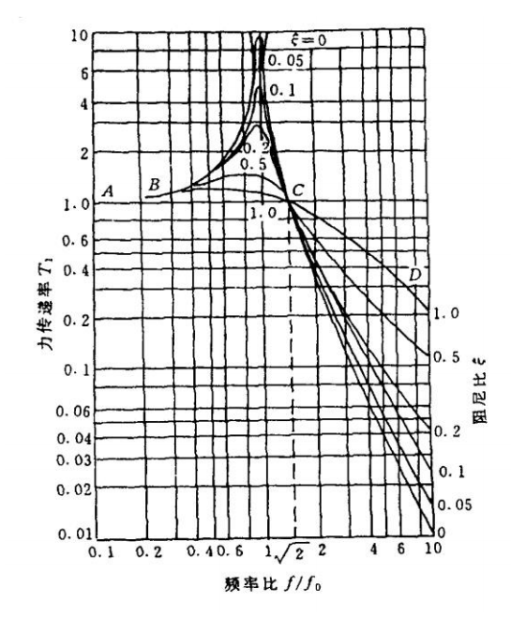
- 计算题（10*4=40分）
- （隔声）类似这道作业题，改变数值
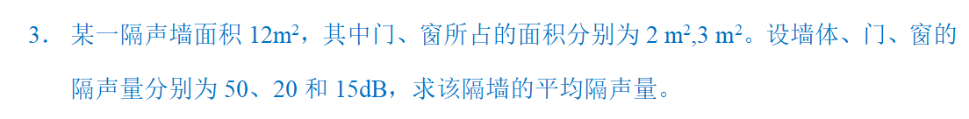
- （吸声）类似这道作业题，改变数值
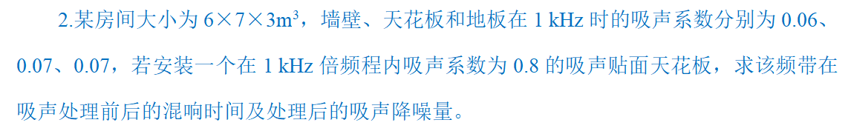
- （扩张式消声器设计）类似这道作业题，改变数值，画出结构并标注尺寸
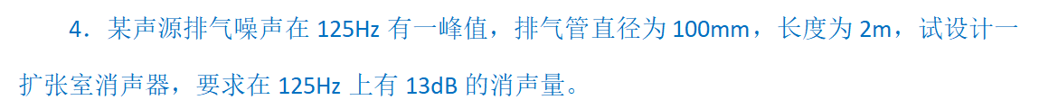
- （阻性消声器设计）类似这道作业题，改变数值
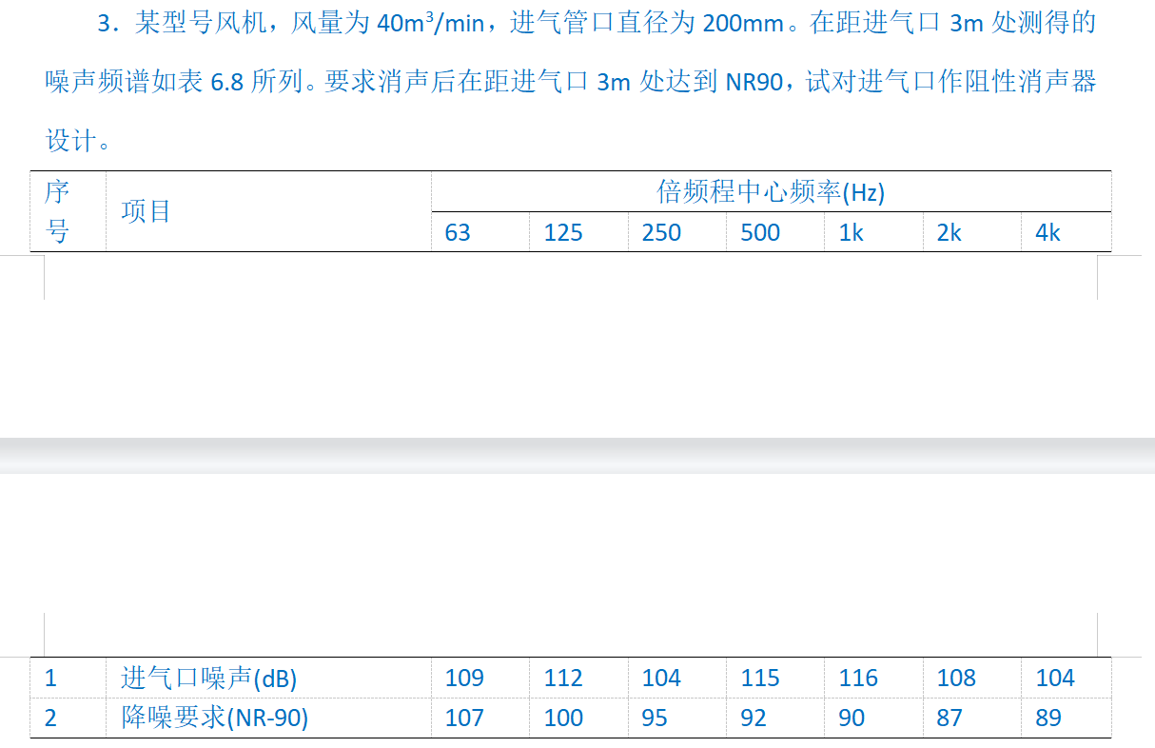
- 推导题（5分）
单自由度阻尼弹簧隔振体系，已知质量、劲度系数、阻尼系数，激励力周期性变化，根据牛顿第二定律建立运动方程，给出传递给基础的力的表达式
